Федеральное государственное бюджетное образовательное учреждение высшего профессионального образования «Российская академия народного хозяйства и государственной службы при Президенте Российской Федерации»
Нижегородский институт управления

Кафедра Информатики и информационных технологий

ОТЧЕТ

Самоучитель глава 8
Язык Java
Наследование, интерфейсы и пакеты

Выполнил: студент группы:
ИБ-321
Ларионов Алексей

Нижний Новгород
2023 г.

Оглавление
Задание 1 Основы наследования 3
Программа 3
Результат программы 3
Описание программы 4
Задание 2 Конструктор подкласса 5
Программа 5
Результат программы 6
Описание программы 6
Задание 3 Переопределение методов 7
Программа 7
Результат программы 8
Описание программы 8
Задание 4 Закрытые члены класса 9
Программа 9
Результат программы 9
Описание программы 10
Задание 5 Объектные переменные суперклассов 11
Программа 11
Результат программы 11
Описание программы 12
Задание 6 Абстрактные классы 13
Программа 13
Результат программы 13
Описание программы 14
Задание 7 Интерфейсы 15
Программа 15
Результат программы 15
Описание программы 16
Задание 8 Интерфейсные переменные 17
Программа 17
Результат программы 17
Описание программы 18
Резюме 19

Задание 1 Основы наследования

Программа

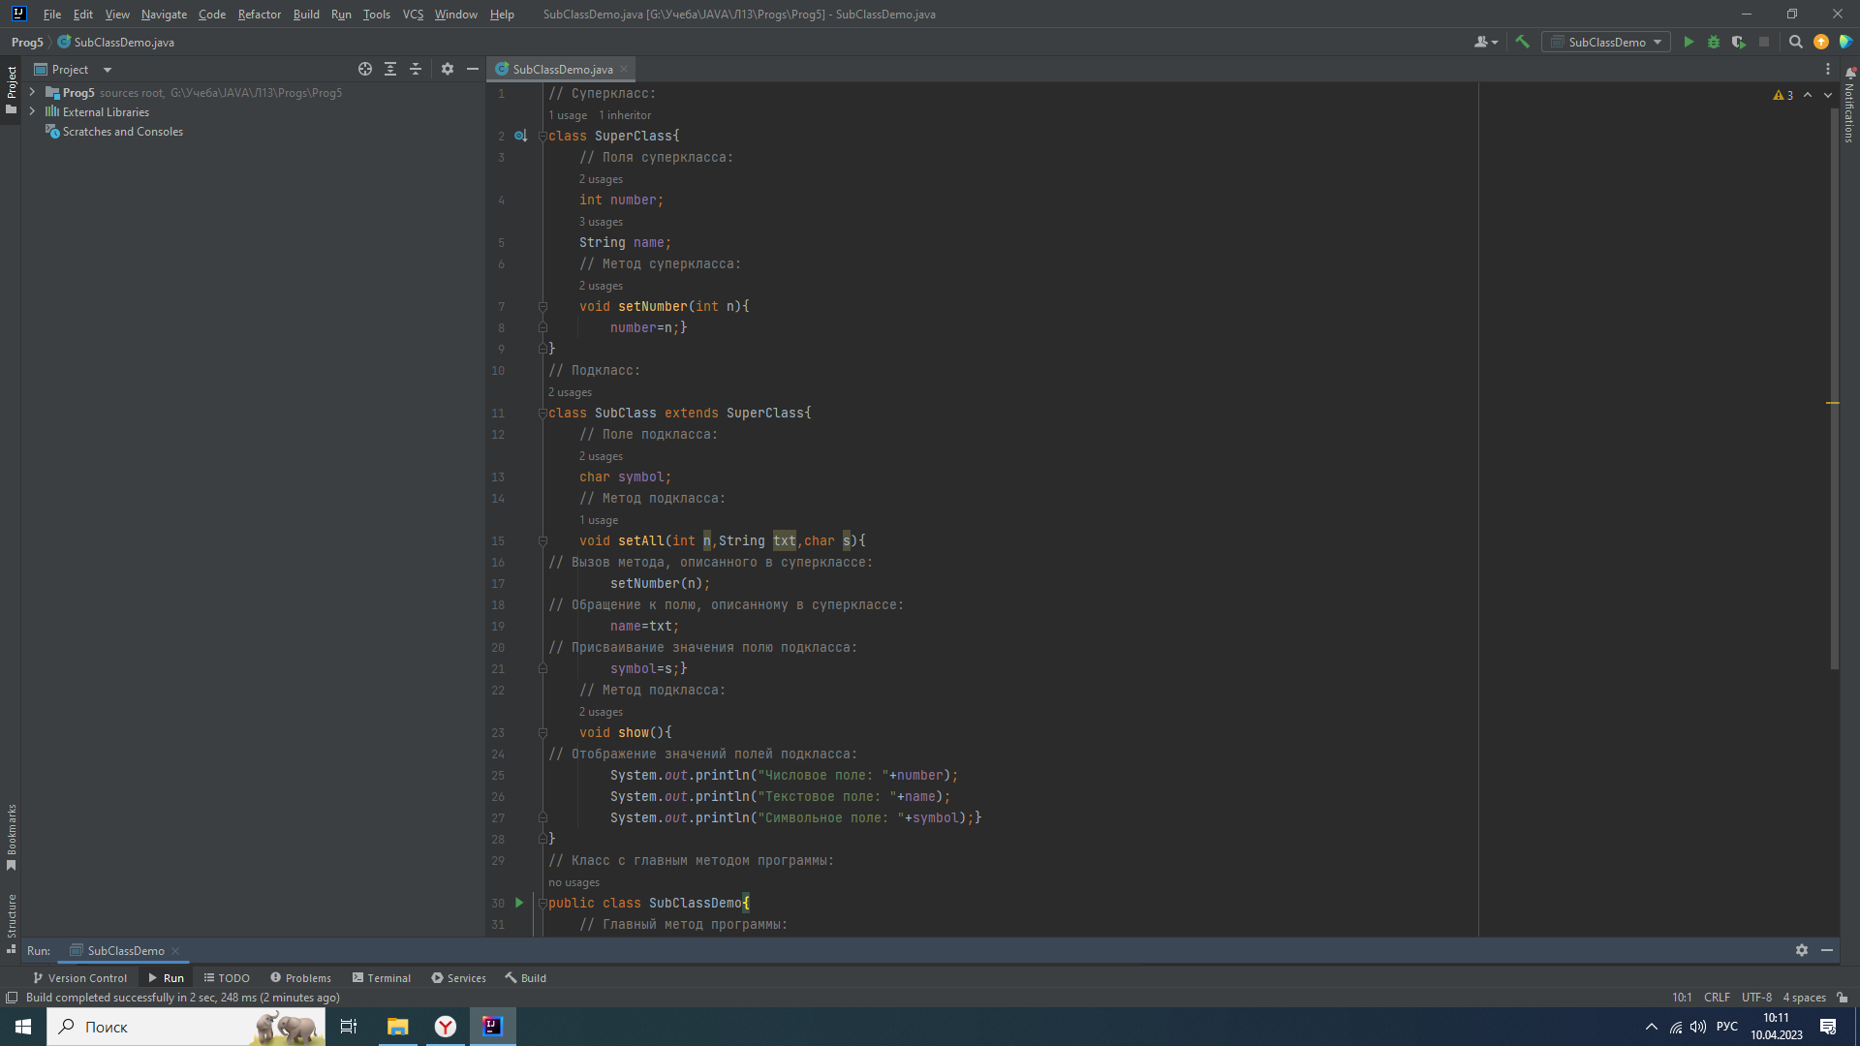
Результат программы
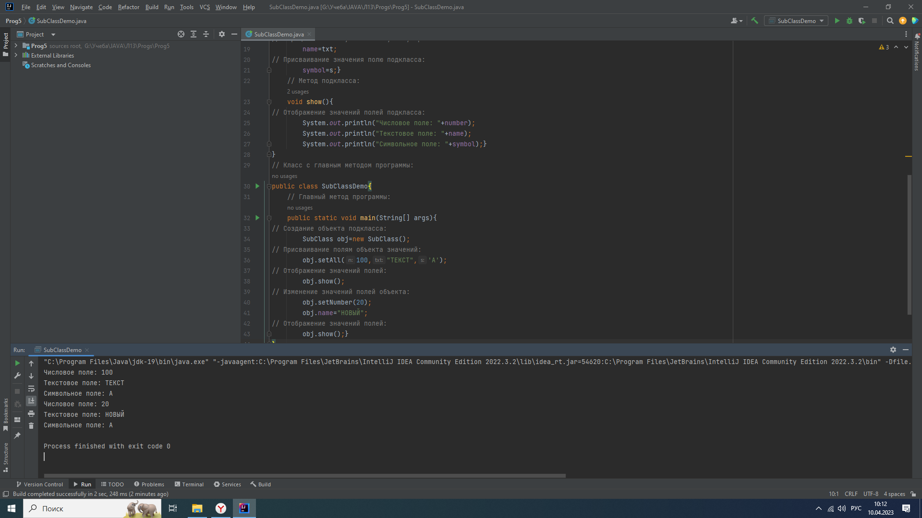

Описание программы
В данной программе реализовано наследование подклассом SubClass родительского класса SuperClass. Наследование осуществляется путем использования конструкции class SubClass extends SuperClass. Дочерний класс наследует все поля и методы родительского класса. Работу наследования мы можем увидеть в классе SubClassDemo, где создается объект дочернего класса и к нему применяются как методы дочернего, так и методы родительского класса.

Задание 2 Конструктор подкласса

Программа
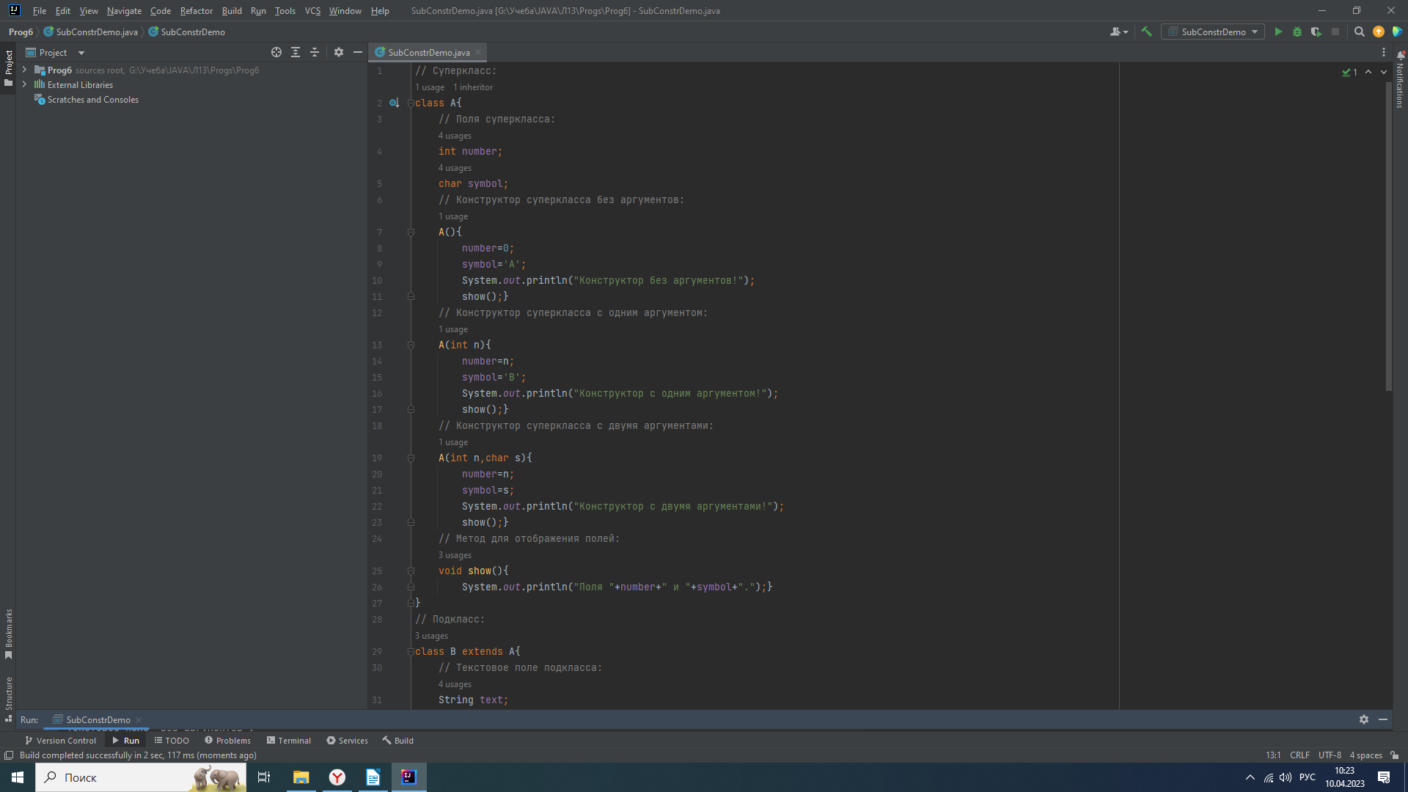
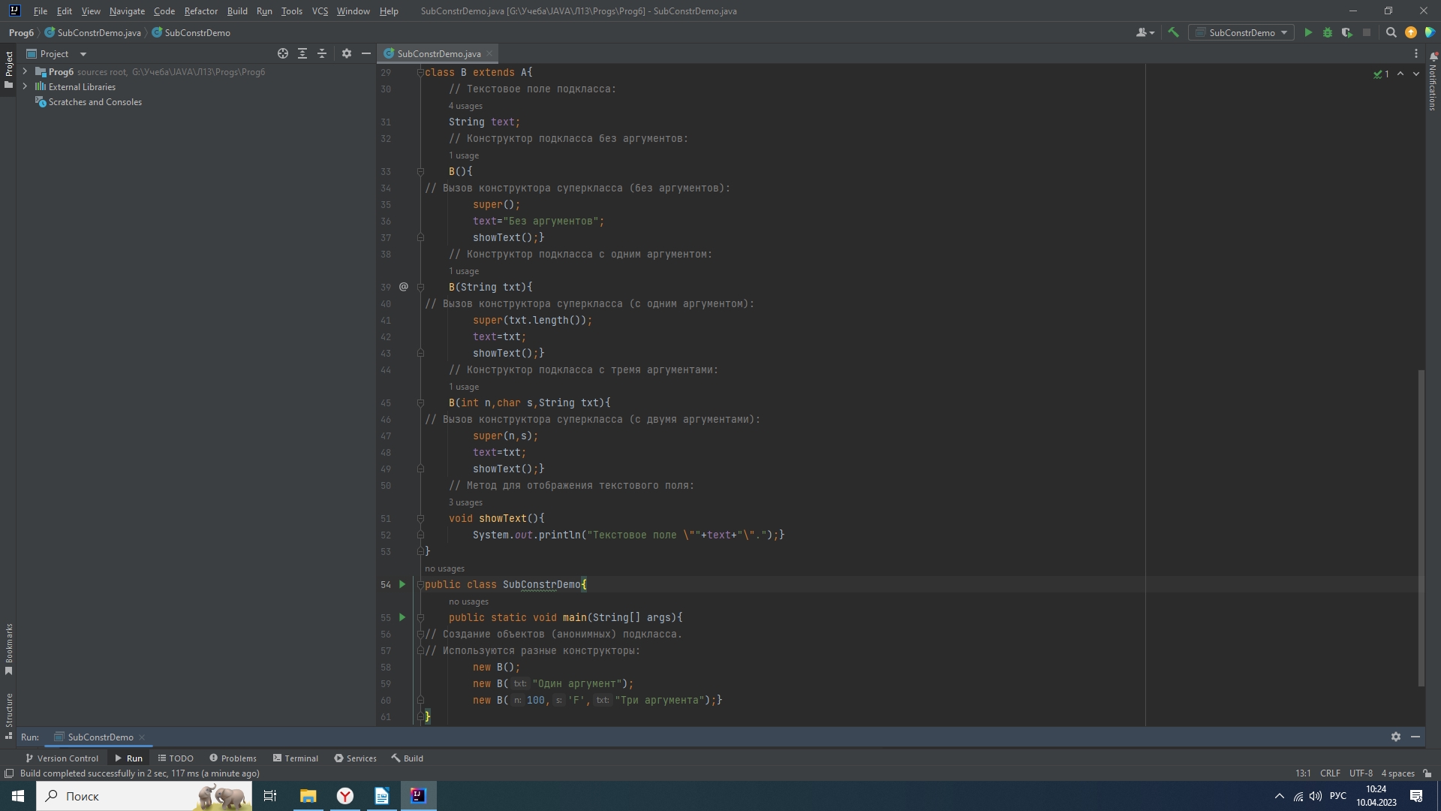

Результат программы

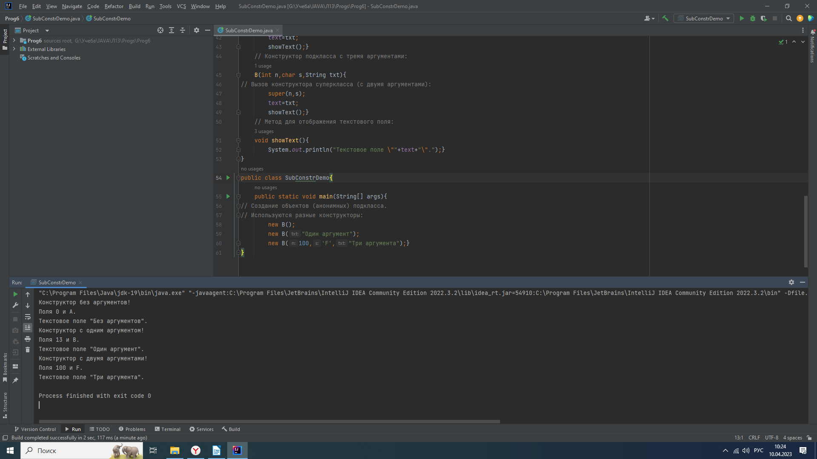
Описание программы
В данной программе реализовано наследование подклассом B родительского класса A. Подкласс B так же наследует конструктор класса A. Для реализации наследования конструктора базового класса используется метод super() в который передаются аргументы конструктора базового класса. Работу наследования конструкторов мы можем увидеть в классе SubConstrDemo, где создаются объекты дочернего класса и к ним применяются как конструктор дочернего, так родительского класса.

Задание 3 Переопределение методов

Программа
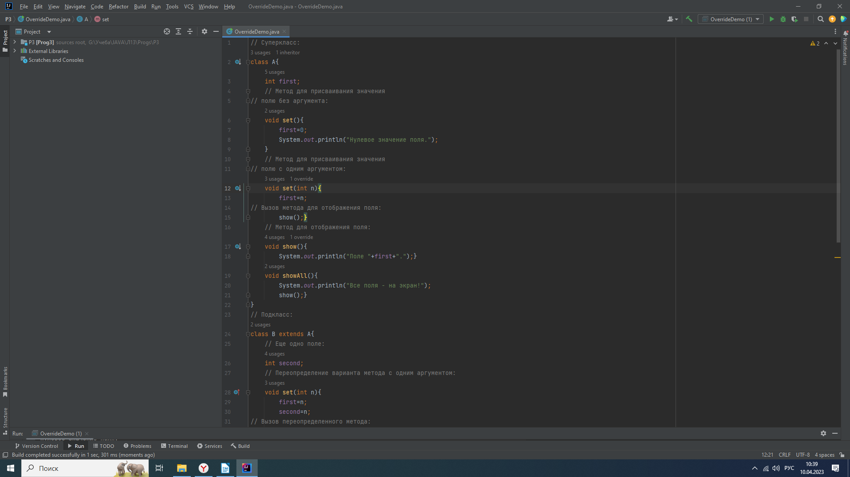
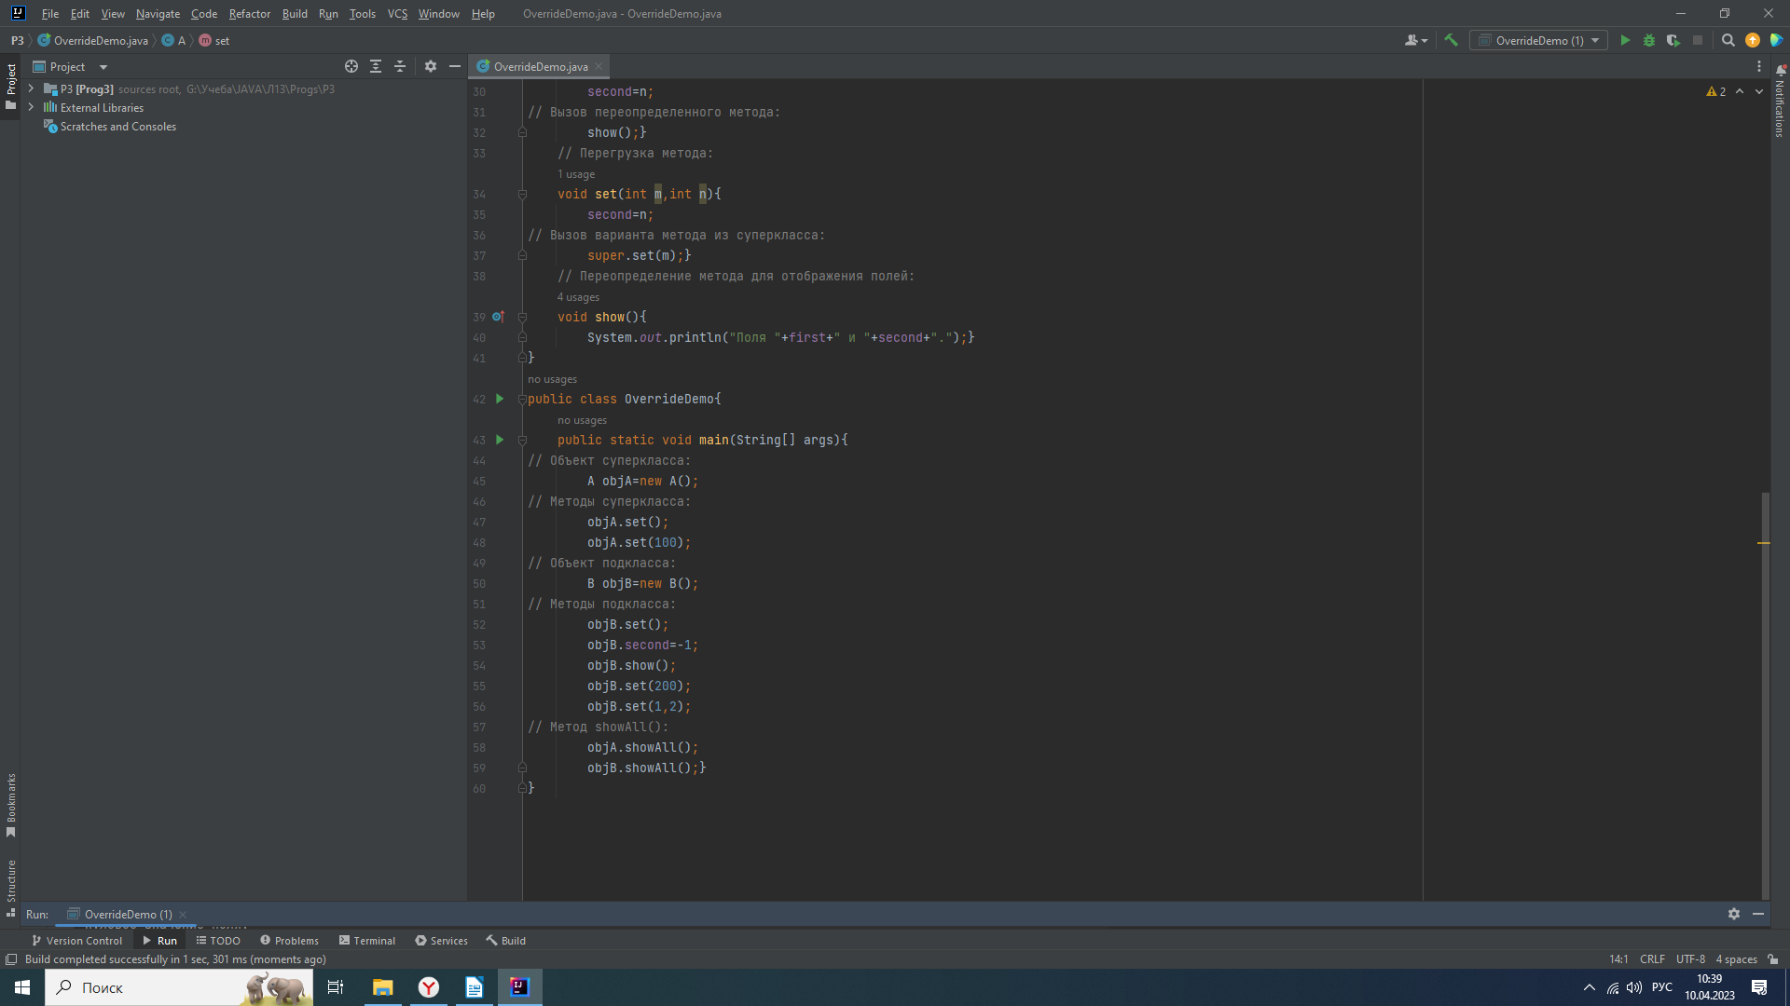

Результат программы

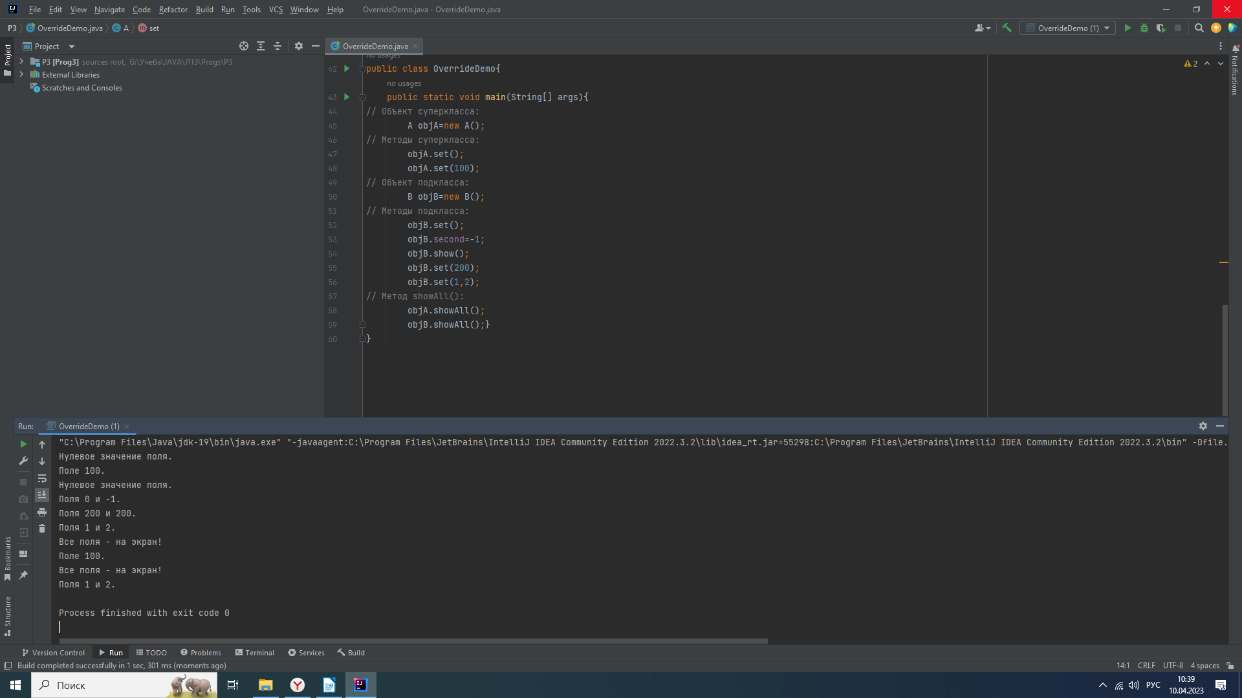
Описание программы
В данной программе реализовано наследование подклассом B родительского класса A. Из класса A в класс B переопределяются некоторые методы. А именно метод set() и метод show(). Так же мы можем заметить что в методе set() с двумя аргументами используется метод set() из базового класса A. Его вызов идет при помощи ключевого слова super(). В главном методе программы в классе OverrideDemo сначала создается объект objA класса A, после чего проверяется работа метода set() с разными аргументами. Затем создается объект objB класса B и проверяется работа методов set() и show(), но уже для класса B. Затем, командами objA.showAll() и objB.showAll() наследуемый в классе B метод showAll() вызывается последовательно из объекта класса A и объекта класса B. Метод showAll() показывает что при вызове метода использующего переопределенные методы автоматически используется метод того класса к которому применяется метод.

Задание 4 Закрытые члены класса

Программа

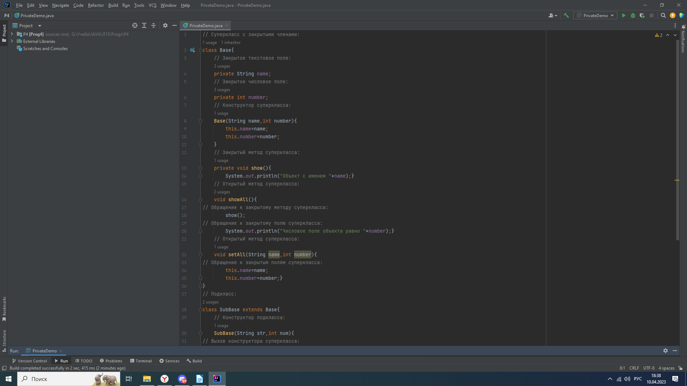
Результат программы
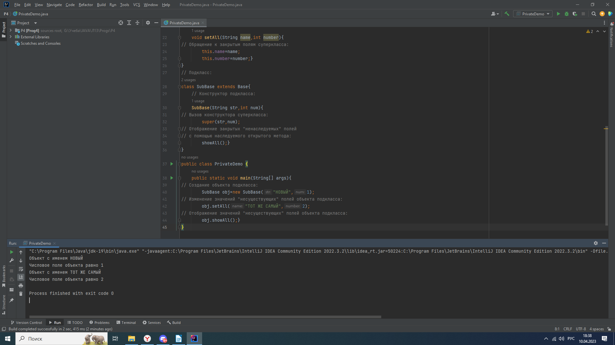

Описание программы
В данной программе реализовано наследование подклассом SubBase
родительского класса Base. Класс Base содержит закрытые поля name и number и закрытый метод show(). Эти поля и методы не наследуются дочерним классом, но при этом вызываются при помощи наследования конструктора суперкласса и методов, в теле которых находятся приватные методы. Работа с закрытыми полями и методами наглядно показана в работе основного класса PrivateDemo. Так, в нем создается объект дочернего класса и к нему применяется конструктор и методы, содержащие методы с режимом доступа private.

Задание 5 Объектные переменные суперклассов

Программа

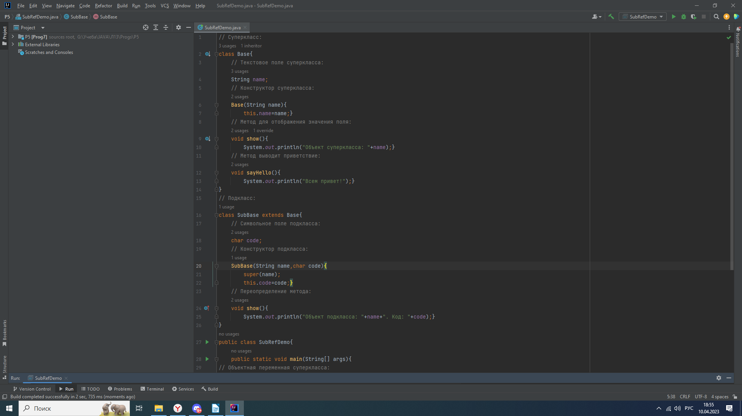
Результат программы
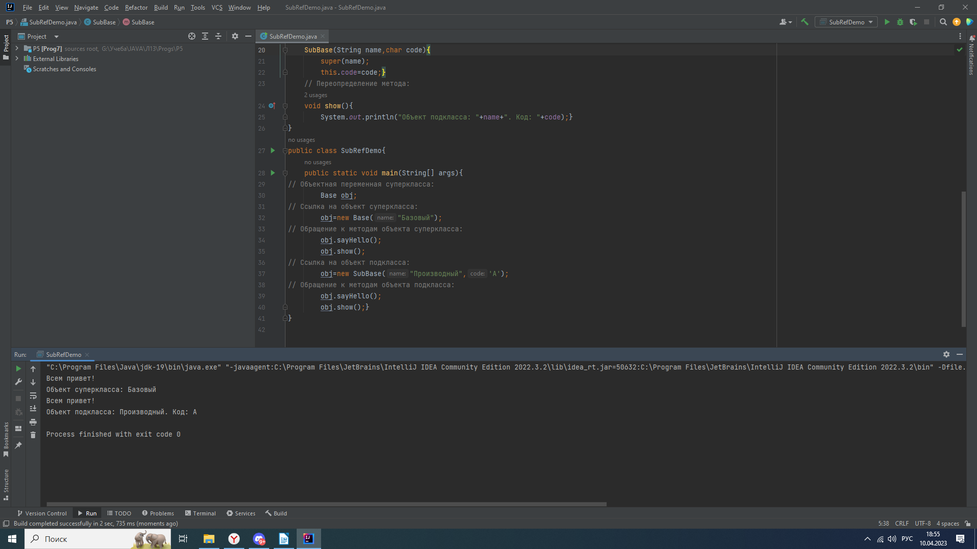

Описание программы
В данной программе реализовано наследование подклассом SubBase
родительского класса Base. Данная программа предназначена для того, чтобы показать свойство объектной переменной базового класса. Эти переменные могут ссылаться на объекты подклассов. Правда, доступ через объектную переменную суперкласса можно получить только к тем полям и методам подкласса, которые описаны в суперклассе. В основном классе SubRefDemo создается объектная переменная родительского класса. Мы видим, что программа одинаково правильно работает при передаче ссылки как на базовый, так и на дочерний класс.

Задание 6 Абстрактные классы

Программа

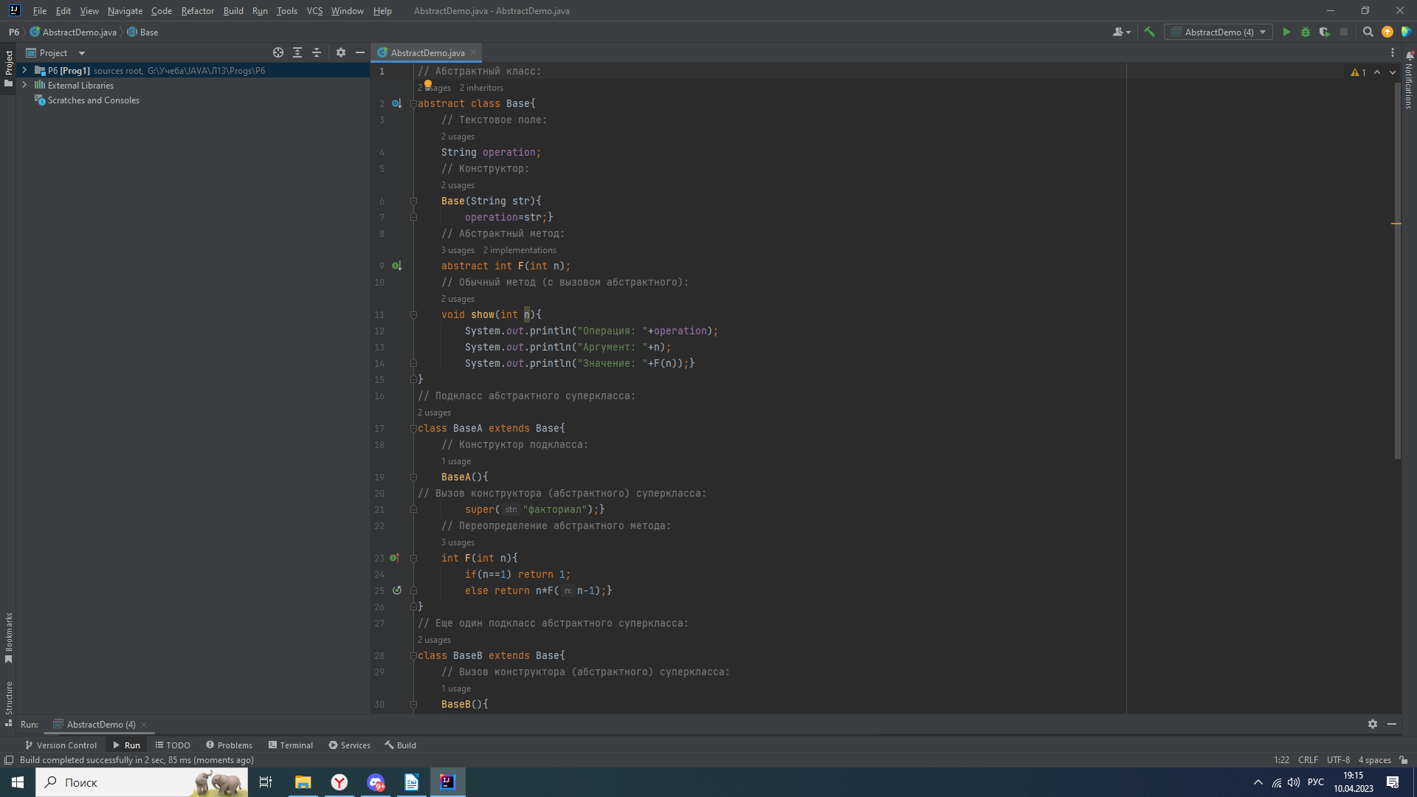
Результат программы
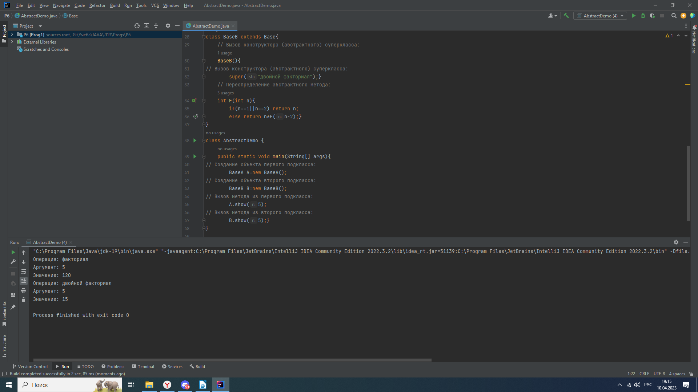

Описание программы
В данной программе создается абстрактный класс Base. Эта абстрактность показывается ключевым словом abstract. У этого класса так же есть абстрактный метод F(), обозначенный таким же ключевым словом. Особенностью абстрактных классов является то, что нельзя создать экземпляр такого класса, а абстрактные методы такого класса нужно переопределить. Классы BaseA и BaseB Наследуют класс Base и по своему переопределяют конструктор этого класса и метод F(). В основном классе AbstractDemo мы можем увидеть создание экземпляров классов наследников и посмотреть как к ним применяется метод базового класса.

Задание 7 Интерфейсы

Программа

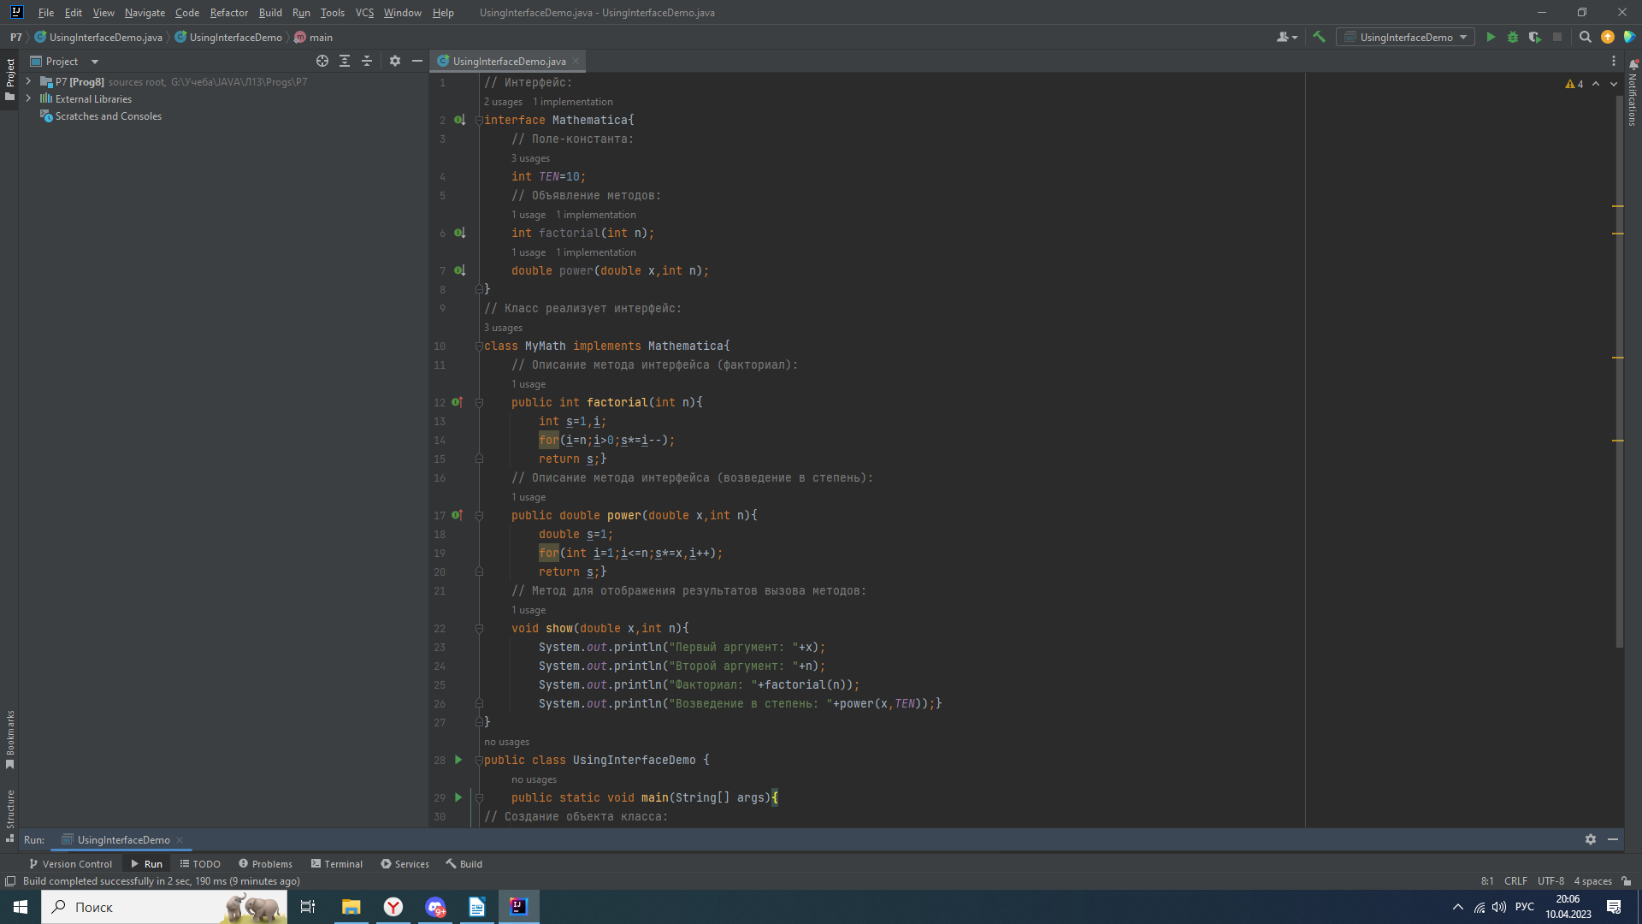
Результат программы
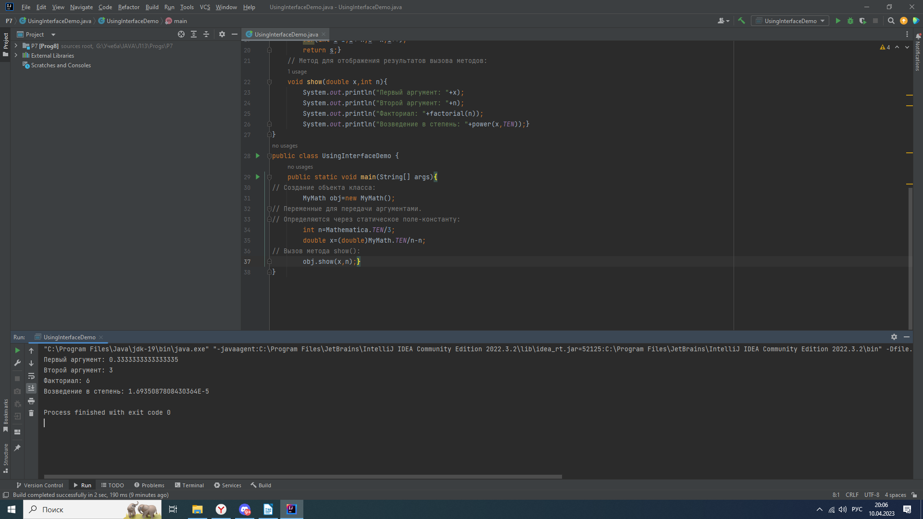

Описание программы
В данной программе мы знакомимся с интерфейсами. При помощи ключевого слова interface создается интерфейс Mathematica. В теле интерфейса находится 2 метода, которые нужно переопределить и константа TEN. Интерфейс реализуется в классе MyMath при помощи конструкции class MyMath implements Mathematica. Методы переопределенные в класс из интерфейса имеют режим доступа public. Далее в основном классе UsingInterfaceDemo идет создание объекта класса MyMath. Мы можем увидеть что обратиться к константе TEN мы можем как через интерфейс так и через класс в котором интерфейс реализован.

Задание 8 Интерфейсные переменные

Программа

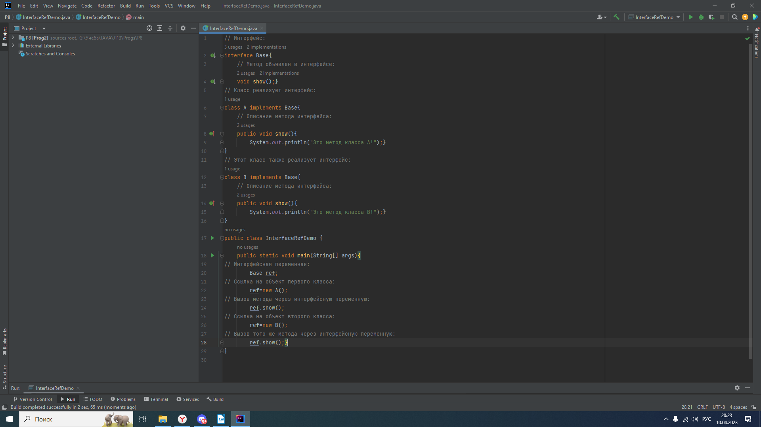
Результат программы
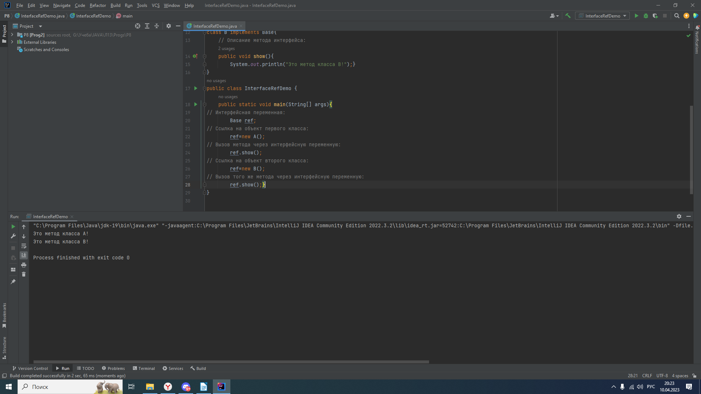

Описание программы
В данной программе создается интерфейс Base. Он реализуется в классе A и в классе B. В этих классах переопределяется метод show() говорящий о том, какому классу этот метод принадлежит. В основном классе InterfaceRefDemo создается интерфейсная переменная ref. В зависимости от того, на объект какого класса ссылается эта переменная, вызываются разные версии методов.

Резюме
1. Наследование — это механизм, который позволяет одним классам получать свойства других классов (наследовать их).
2. Класс, который создается на основе уже существующего класса, называется подклассом. Исходный класс называется суперклассом.
3. При описании подкласса после его названия через ключевое слово extends указывается имя суперкласса. У подкласса может быть только один суперкласс.
4. Подкласс может быть суперклассом для другого класса.
5. При описании конструктора подкласса необходимо предусмотреть механизм передачи аргументов конструктору суперкласса.
6. Наследуемые из суперкласса методы можно переопределять в подклассе.
7. Объектная переменная суперкласса может ссылаться на объект подкласса. При этом существует доступ только к тем членам подкласса, которые объявлены в суперклассе.
8. Класс может содержать только объявление метода (без его описания). Такой класс (и метод) описывается с ключевым словом abstract и называется абстрактным. У абстрактного класса нет объектов.
9. Интерфейс напоминает абстрактный класс. Интерфейс содержит только объявления методов и статические константы. Описывается с использованием ключевого слова interface.
10. На основе интерфейсов создаются классы. Класс, который реализует интерфейс, содержит в своей сигнатуре ключевое слово implements, после которого указывается имя интерфейса.
11. Один класс может реализовывать сразу несколько интерфейсов.
12. Описываемый в классе метод интерфейса должен содержать public инструкцию.
13. Один интерфейс может наследовать (расширять) другой интерфейс.
14. Интерфейсная переменная — переменная, в качестве типа которой указано имя интерфейса. Такая переменная может ссылаться на объект класса, реализующего интерфейс. Доступ возможен только к методам класса, объявленным в интерфейсе.

